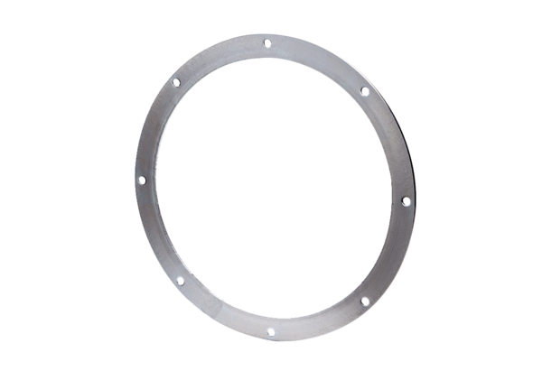Protipříruba GF 50Obsah dodávky: 1 kusSortiment: C
Typové číslo: 0056.0008Výrobce: MAICO

